Cắt 70% chi phí S3 chỉ bằng tiered storage
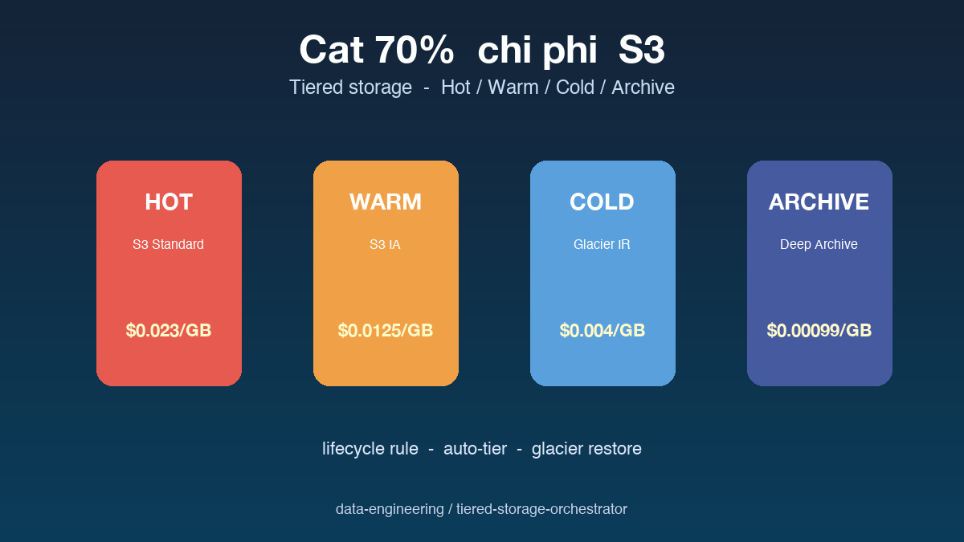

Thông tin bài
Chủ đề chính: Cloud (Storage Cost Optimization)
Đối tượng đọc: Data engineer, DevOps, FinOps

Nội dung
Bill S3 của team mình đã vượt mức ngân sách ba tháng liên tiếp. Sau khi đào dữ liệu sử dụng, mình phát hiện 80% data nằm yên không ai chạm tới sau bảy ngày, nhưng vẫn đang trả tiền cho S3 Standard. Đây là tình huống điển hình mà ai vận hành lakehouse trên cloud cũng gặp, và lời giải nằm ở chiến lược tiered storage.
AWS cung cấp bốn tier chính với giá chênh nhau hàng chục lần. S3 Standard ở mức 0.023 USD mỗi GB cho dữ liệu hot truy cập thường xuyên. S3 Infrequent Access giảm còn 0.0125 USD cho data warm chỉ đọc vài lần mỗi tháng. Glacier Instant Retrieval rẻ chỉ 0.004 USD cho cold data nhưng vẫn có thể đọc trong mili-giây. Deep Archive chạm đáy 0.00099 USD cho dữ liệu archive cần khôi phục trong nhiều giờ.
Bài hướng dẫn dựng một orchestrator tự động phân loại data theo access pattern. Hệ thống đọc CloudTrail log, tính frequency truy cập mỗi object, rồi áp lifecycle rule tự động chuyển tier sau N ngày không touch. Quan trọng hơn, nó tránh các bẫy phổ biến như chuyển file nhỏ xuống Glacier khiến phí transition vượt cả tiền tiết kiệm được.
Kết quả thực tế trên cluster sản xuất 500TB: chi phí giảm từ 11.500 USD xuống 3.400 USD mỗi tháng, tức là cắt được 70%. Không downtime, không thay đổi code app, không phá pipeline. Đây là kiểu tối ưu vừa dễ làm vừa cho ROI cao nhất khi vận hành data trên cloud.

Repository
Code + lifecycle template:
https://github.com/sophie-nguyenthuthuy/data-engineering/tree/main/tiered-storage-orchestrator
#cloud #aws #s3 #finops #dataengineering

